Centro de Investigación y Producción para el cierre de mina Newmont Yanacocha

(Gestión Ambiental – Cierre de Minas.)

**Hernando Calero Becerra1**

**Miguel Valderrama Cabrera2**

**Oscar Quispe Agüero 3**

1 Hernando Calero, Newmont Perú, Jr. San Jorge 176, Cajamarca, Perú. [hernando.calero@newmont.com](mailto:hernando.calero@newmont.com). 976222768

2Miguel Valderrama, Divino Salvador S.A., Jr. San Pablo 354, Cajamarca, Perú. [miguelvalderrama@divinosalvadorsa.com](mailto:miguelvalderrama@divinosalvadorsa.com) 996581735

3 Oscar Quispe, Newmont Perú, Jr Juan Beato Masías 771. Cajamarca [oscar.quispe@newmont.com](mailto:oscar.quispe@newmont.com). 976222520

____________________________________________________________________________________

**RESUMEN**

El presente Informe Técnico compila y resume cuatro trabajos de investigación técnico-científica, ejecutados en el marco de las actividades y competencias del Centro de Investigación y Producción Cerro Negro (CIP CN), un centro especializado de Newmont Yanacocha, considerado el núcleo del proceso sostenible del Cierre de Minas. Estos trabajos que se vinculan en múltiples aspectos, abordan temas específicos relacionados con la optimización de los recursos y de los procesos inherentes a las actividades de revegetación para la rehabilitación y cierre de mina progresivo. Estos trabajos priorizaron la ejecución de a) Ensayos para determinar la eficiencia de abonos orgánicos, b) La producción de semilla de especies nativas para la revegetación, c) El estudio de protocolos de propagación para la conservación de especies endémicas y d) Ensayos de densidades de siembra para asegurar el establecimiento de la cobertura vegetal nativa.

En este informe se comparte los resultados de algunos ensayos y de una tesis de postgrado desarrollados de manera conjunta con estudiantes de la Universidad Nacional de Cajamarca e integrados en el Plan General de Cierre de Mina de Yanacocha. Finalmente, se muestra cómo estos trabajos de investigación aportan resultados positivos, alineados a los criterios de éxito que se muestran en varios informes técnicos de consultoras producto de monitoreos post cierre de áreas rehabilitadas. En los últimos años, los trabajos de investigación desarrollados en el CIP CN, han permitido mejorar de manera significativa el desempeño de la cobertura vegetal, en las áreas rehabilitadas.

**1. Introducción**

Uno de los desafíos más grandes que se ha encontrado en los trabajos del cierre progresivo en zonas altoandinas es la falta de información acerca de la obtención de material vegetativo y las técnicas agronómicas necesarias para su propagación. Esto, sumado a la falta de información y al inherente bajo interés de la población local por comercializar semillas nativas, presenta un reto importante para la ejecución y optimización de los trabajos de cierre de mina. Una vez identificado el problema central, el segundo paso fue desarrollar técnicas orientadas a una adecuada producción de semilla nativa y mejora del proceso de revegetación, para luego aplicarlo a gran escala en programas de rehabilitación. Los datos y técnicas mencionados se obtienen y validan en el CIP CN. En este contexto, se han agrupado cuatro actividades principales que explicaremos en el presente informe técnico.

**2. Objetivos**

* Crear y mantener un modelo sostenible de producción de semillas nativas propias de zonas altoandinas para el cierre de mina.
* Optimizar las técnicas de cobertura vegetal mediante investigaciones bajo enfoque del método científico.
* Contribuir con la propagación y conservación de especies de flora claves y en peligro.
* Mejorar el desempeño de los programas de rehabilitación en cierre de mina.

**3. Compilación de Datos y Desarrollo del Trabajo**

Para desarrollar eficientemente el proceso productivo y de optimización de las coberturas para el cierre de mina, se implementaron de manera paralela cuatro líneas de investigación:

* *Uso de abonos orgánicos.* Se realizó un ensayo con diseño experimental para evaluar, comparar y demostrar la eficiencia de los abonos de origen orgánico frente al uso de fertilizantes químicos.
* *Producción de semilla nativa.* A través de la implementación y manejo de parcelas de producción de semillas.
* *Propagación de especies endémicas.* Este componente refiere el desarrollo de un protocolo de propagación de especies endémicas que acusan nivel de riesgo.
* *La optimización de técnicas y densidades de siembra*. Mediante la aplicación de ensayos en parcelas experimentales utilizando diseño y métodos estadísticos.

El espacio físico y administrativo para la ejecución y generación de información técnico-científica a partir de todos estos trabajos, fue el CIP CN.

**3.1 Uso de abonos orgánicos en revegetación.**

La mejora de la calidad del suelo (topsoil), en sus características físicas, químicas y biológicas, es aspecto clave del procedimiento, previo a la revegetación. Sin embargo, la carencia de estudios y de investigación documentados sobre aspectos agronómicos como la fertilización, fue un elemento determinante para realizar este estudio cuyo principal objetivo fue: evaluar la eficiencia de la fertilización química y orgánica en la revegetación en áreas de cierre progresivo de minas, dentro de la propiedad de Newmont Yanacocha. El ensayo se desarrolló en el CIP CN.

El diseño experimental utilizado fue *Bloque Completo Randomizado* (DBCR) con cuatro tratamientos y tres repeticiones, según como se detalla en la tabla 1.

**Tabla 1. Tratamientos (fuentes de fertilización) y dosis, utilizadas en el ensayo.**

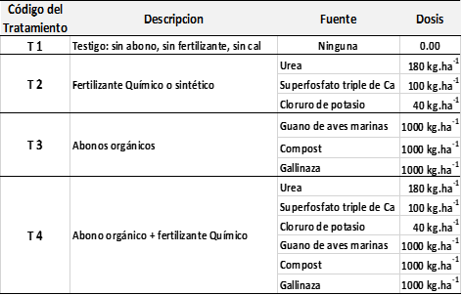

Se siguió el procedimiento WP-C-PR-004 -2019, de revegetación de Yanacocha, que considera la siembra mixta (voleo de semilla y trasplante de esquejes de ichu) de nueve especies de pastos introducidos y cinco nativos, tal como se aprecia en la tabla 2.

**Tabla 2. Especies de pastos introducidos y nativos usados en el ensayo***.*

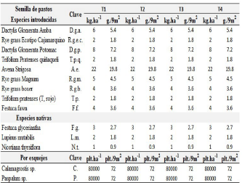

Se evaluaron las variables: cobertura vegetal, producción de biomasa verde y materia seca (MS). Los datos de campo, fueron tabulados y luego analizados con Excel, usando el Análisis de varianza (ANVA) y la prueba de Duncan.

**

Foto 1. Distribución de tratamientos en área experimental del CIP CN.

**Resultados:**

**Eficiencia de la fertilización química y orgánica en la cobertura vegetal.**

El ANVA que se muestra en la tabla 3, evidenció que existen diferencias estadísticas entre tratamientos, para la variable porcentaje de cobertura vegetal por unidad de área sembrada; aunque con bajo nivel de significancia. No obstante, los estadígrafos: R2 = 0.943; CV = 7.6%, y̅ = 67.7%, y la prueba de Duncan, calculados para esta variable, sustentan la objetividad del experimento y sus resultados.

**Tabla 3. Análisis de variancia (ANVA), para la variable porcentaje de cobertura vegetal.**

**

El gráfico de barras combinado de la figura 1, muestra los valores numéricos (% de cobertura vegetal) y los subíndices literales de agrupamiento (a, b, c) de la Prueba de Duncan. El mayor porcentaje (78.3 %) de área cubierta, se registró con el tratamiento **T3** (mezcla de tres abonos orgánicos). El tratamiento **T4**, (combinación de abonos orgánicos y químicos), favoreció el establecimiento de la cobertura vegetal en un 75.3 % del área experimental, siendo estadísticamente similar a T3. Los tratamientos **T2** (fertilización química) y el testigo **T1** (sin fertilización) registraron 63.9 % y 52.9 % de cobertura vegetal, respectivamente. Estos resultados, contrastados entre sí, evidencian el efecto positivo y promotor, de la fertilización, en la cobertura vegetal, la misma que permite compensar deficiencias de nutrientes en el topsoil, mejorar la calidad de este, y asegurar el establecimiento de pastos y otras especies nativas utilizadas en la revegetación (Hereter et al, 2001; López et al. 2001).

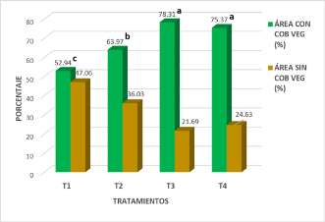

**Figura 1. Efecto de tres dosis de fertilización orgánica y química, en el porcentaje de cobertura vegetal**

Es importante destacar que, tanto T2 (fertilización química), como T4 (fertilización química + abono orgánico), aunque favorecieron el establecimiento de la cobertura vegetal; no superaron numéricamente a T3 (solo abono orgánico), pese tener elementos más disponibles y en mayor cantidad; esto se sustenta en la Ley de rendimientos decrecientes (Hereter, *et al* 2003) y en las características del abono orgánico que, aumenta el carbono orgánico del suelo, mejora la calidad física de este (García *et al,* 2011) y, favorece la acción de microorganismos en la mineralización de la materia orgánica (Romero *et al*, 2000).

**Producción de biomasa.**

Se encontró alta significación estadística (tabla 4) entre los tipos de fertilización y la producción de biomasa o materia verde. Los estadígrafos calculados: R2 = 0.9584; CV = 9.97% y̅ = 4,660 kg, indicaron una fuerte asociación entre ambas variables. El tratamiento **T3** (3 t. ha-1 de la mezcla equitativa de: compost, guano de islas y gallinaza), tuvo mayor efecto positivo en la producción de follaje o biomasa aérea con 6.84 t. ha-1; el tratamiento testigo (sin fertilización), produjo 3.4 t. ha-1, y en contraste, el tratamiento T2 (fertilización química) registró el valor más bajo en producción de materia verde, con 2.71 t. ha-1 (Fig. 2).

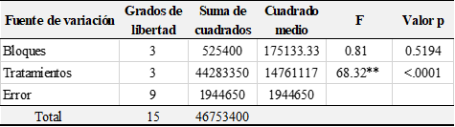**Tabla 4. Análisis de variancia (ANVA), para el componente de rendimiento; producción de biomasa en verde***.*

En términos generales, las características de los abonos orgánicos, tuvieron un efecto favorable sobre los componentes físico, químico y biológico del suelo (Espinosa & Bernal; 2003), mejorando la disponibilidad de nutrientes, en especial del nitrógeno, incremento de la materia orgánica, mayor presencia de microorganismos benéficos y mayor Capacidad de Intercambio Catiónico (CIC) que permite eficiencia en la asimilación de nutrientes; lo cual a su vez, se expresó en una mayor producción de biomasa en el tratamiento T3, en comparación con la fertilización química (T2) y la combinación de ambas (T4).

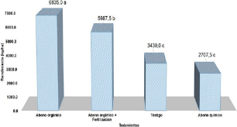

**Figura 2. Efecto de la fertilización química y orgánica en la producción de biomasa (t. ha-1).**

**Abonamiento orgánico y producción de materia seca.**

También se encontró alta significación estadística (tabla 5) para la interacción tratamientos de fertilización y producción de materia seca (MS), con valores altos para los tratamientos T3, con 46.3% y T4 con 43.8%. Estos resultados sustentan su validez, con una alta asociación entre la variable evaluada y los tratamientos de fertilización aplicados (R2 = 0.904).

**Tabla 5. Análisis de variancia (ANVA), para el componente producción de materia seca.**

**

La figura 4, corrobora las diferencias estadísticas y numéricas entre tratamientos para la variable producción de materia seca (en t. ha-1), destacando que, la fertilización netamente química (T2), tuvo poco efecto en la producción de MS, incluso frente al testigo T1 que registró mayor MS que este. Se infiere, que, no solamente la cantidad de fertilizante influye en la producción de MS, sino también el tipo y fuente, enfatizando al nitrógeno (N) un macro elemento clave responsable de la producción de MS y el contenido de proteína por unidad de área, así como de la producción de gran cantidad de hojas, cuando existe humedad suficiente (Espinosa & Bernal (2003),.

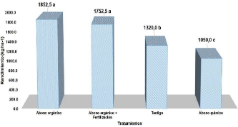

**Figura 4. Efecto de la fertilización química y abonamiento orgánico, en la producción de materia seca (t. ha-1).**

En síntesis, a partir de este ensayo se concluye que, la incorporación de abonos orgánicos en la forma de compost, gallinaza y guano de islas a una dosis media de 1 t. ha-1 de cada uno (153 N – 138 P2O5 – 40 KO2), fue más eficiente que la fertilización química, pues favoreció el incremento de la cobertura vegetal, la producción de biomasa y de materia seca de los pastos instalados y; se convierte en una alternativa viable, económica y más amigable con el medio ambiente, con fines de revegetación para el cierre de minas.

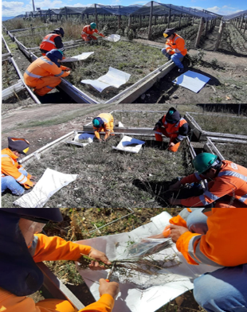

Foto 2. Labores de evaluación: producción de biomasa y materia seca, ensayo de abonos orgánicos.

**3.2 Producción de semilla nativa**

Para este trabajo se habilitaron seis hectáreas de producción divididas en parcelas para la producción de semilla botánica (en grano) y vegetativa (esquejes/brinzales)

Para la producción de especies nativas se procesaron las siguientes actividades:

* Análisis de caracterización del suelo de las parcelas (Físico Químico)
* Preparación del terreno
* Abonamiento (Plan de abonamiento anual)
* Siembra directa al voleo o en surcos, según la especie, para el caso de semilla botánica.
* Trasplante de esquejes y brinzales para el caso de semilla vegetativa a distanciamientos adecuados, según la especie.
* Labores de mantenimiento (desyerbo, resiembras y evaluaciones fitosanitarias)
* Riego en época de estiaje (entre junio y agosto)
* Cosecha de semillas en las parcelas de producción (500 kg/año y 40,000 esquejes). (Ver tabla 6).
* Recolección de 1,500 kg/año de semillas en áreas naturales dentro de la propiedad de minera Yanacocha.
* Post cosecha: Secado de semilla botánica sobre mantas de polietileno, teniendo en cuenta el tipo semilla de cada especie.
* Envasado de semilla botánica en sacos de 25 kg y almacenamiento.

**Tabla 6. Especies nativas producidas en el CIP CN para el cierre progresivo de Yanacocha.**

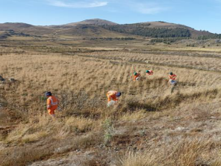

**Foto 3. Personal del CIP CN, cosechando en las parcelas de producción de semilla de especies nativas.**

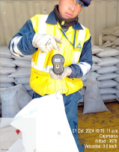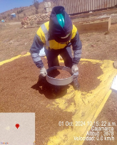

**Foto 4. Post cosecha de semillas en el CIP CN.**

La especie utilizada para la producción de esquejes (semilla vegetativa) es Paspalum (*Paspalum blompodianum*). La última fase de la producción de semilla nativa consiste en realizar ensayos de germinación periódicos, utilizando esta fórmula:

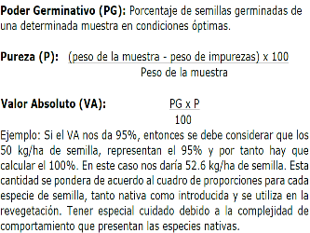

**Foto 5. Ensayos de poder germinativo de semillas de especies nativas.**

Finalmente, se tiene instalado un vivero forestal en donde se ha logrado producir hasta 45,000 plantones de especies forestales, algunas de ellas en estado vulnerable como es el caso del Quinual o Queñual (*Polylepis Racemosa y Polylepis incana)*

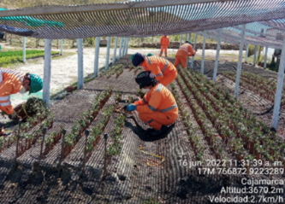

**Foto 6. Labores de plantación de esquejes en Vivero Forestal del CIP CN en Yanacocha.**

Para la producción de especies forestales se siguen las siguientes actividades:

* Análisis de caracterización del sustrato de las platabandas (Físico Químico)
* Preparación y conformación de platabandas (incluye incorporación de abonos orgánicos)
* Acopio en áreas naturales dentro de mina, de esquejes y/o brinzales de especies forestales (Ver tabla 7)
* Plantación de esquejes en platabandas.
* Labores de mantenimiento: desyerbo, control fitosanitario, recalce.
* Riego en época de estiaje.
* Extracción de plantones enraizados para enviarlos a áreas de revegetación.

**Tabla 7. Especies forestales producidas en el vivero forestal del CIP CN**

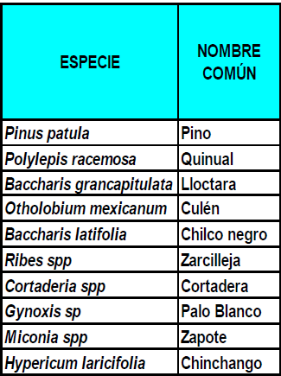

Importante: Todas las especies son nativas con excepción del pino (***Pinus patula***) que se produjo hasta hace un año atrás para cumplir con un compromiso social asumido en el Plan de Cierre de Mina de Yanacocha.

**3.3 Propagación de especies endémicas.**

Con el fin de asegurar un enfoque consistente con los objetivos de conservación de la biodiversidad y administración sustentable de los recursos en el Complejo Minero Yanacocha, el cual se rige en base al Estándar Corporativo de Newmont, se ejecutó un “*Estudio experimental de métodos de propagación y establecimiento de protocolos de revegetación para tres especies endémicas*:

* ***Ascidiogyne sanchez-vegae (*Asteraceae)**
* ***Acaulimalva alismatifolia* (Malvaceae)**
* ***Solanum jalcae* (Solanaceae)**

Estas especies están categorizadas como especies “En Peligro”, y “En peligro crítico”. El objetivo principal, además de determinar la mejor técnica de propagación de estas especies, es que, a partir de los resultados, éstas sean incluidas en el procedimiento de revegetación, para asegurar su multiplicación y conservación.

Se consideró cuatro etapas claves para desarrollar el estudio:

**1)** **Trabajos de preparación**, en los que se revisaron fuentes secundarias afines al estudio;

**2)** **Estudios complementarios previos,** en los que se desarrollaron: análisis agroecológico, caracterización morfológica y fenológica de las especies; incluyendo en esta etapa, la implementación de infraestructura de propagación (platabandas en semitunel) y la extracción- recolección de órganos de propagación; estos se hicieron en los hábitats naturales, asi como en el CIP CN.

**3) Instalación y conducción de pruebas experimentales** de propagación de las tres especies con diferentes métodos y tipo de semilla en el CIP CN y,

**4)** **Trabajos finales de gabinete**, en el que se procesó y sistematizó información de campo relevante sobre la propagación más eficaz de cada especie, y el protocolo para su inclusión en el procedimiento de revegetación para cierre de mina en Newmont Yanacocha.

**Resultados:**

* + 1. **Propagación asexual.**

***Acaulimalva alismatifolia*.**

En términos generales, los mejores resultados (96% de efectividad) se encontraron cuando se utilizaron plantas juveniles (tabla 8). Esto debido a que los propágulos, mantienen el sistema radicular intacto, con las reservas necesarias para que la planta soporte el estrés del trasplante y continue su desarrollo. Sin embargo, desde un punto de vista práctico y que facilite su propagación en campo definitivo, este método, no es el mejor, pues implicaría una constante recolección de plantas juveniles en su hábitat natural, con los riesgos que involucran este tipo de presión sobre una especie, en términos de conservación.

Por otro lado, las pruebas de propagación usando porciones cortas de raíz que incluye la zona de inserción de las hojas (fisiológicamente zona con tejido meristemático, también llamada “corona” o “cepa”), registró un 86% de efectividad (figura 2), lo cual permite inferir que este método podría ser considerado como una de las alternativas de multiplicación de esta especie e incluirse en el procedimiento de revegetación, mediante *hydrosprigging.*

Tabla 8. Resultados de evaluaciones de propágulos de ***Acaulimalva alismatifolia***, usando tres tipos diferentes de propágulo.

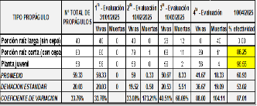

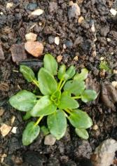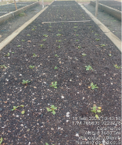

**Foto 7. Planta de** ***A. alismatifolia***, **propagada por porción de raíz corta; en platabandas.**

***Ascidiogyne sanchez-vegae.***

De los tres tipos de propágulos vegetativos utilizados en las pruebas de propagación para la especie ***A. sanchez-vegae*** (tabla *9*); el de mejor performance, con una efectividad del 80%, fue cuando se usaron rizomas largos (mayor volumen de reserva y número de puntos meristemáticos para el brotamiento), y en segundo lugar, las plantas juveniles (trasplante) con un 62% de efectividad. La mortandad de propágulos procedentes de rizoma cortos fue del 100% a la cuarta evaluación, lo cual lo descarta como método de propagación.

Tabla 9**.** Resultados de la evaluación de tres tipos de propágulo de ***Acidiogyne sanchez-vegae***, usados para su propagación.

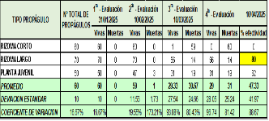

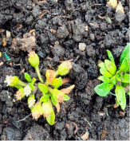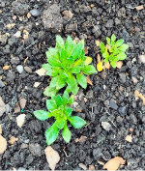

**Foto 8. A-B. Plantas de** ***Acidiogyne sanchez-vegae***, **propagadas por rizoma largo en dos estados fenológicos: vegetativo (brotamiento lateral) y fructificación**.

***Solanum jalcae.***

Esta especie, presentó más alternativas de propagación vegetativa, respecto a las otras dos. Se comprobó su multiplicación mediante tuberculillos y porciones de esquejes (tabla 10). La mayor efectividad se registró al usar esquejes basales (92.9% de plantas vivas), seguida de los esquejes medios (82.9%), plantas juveniles (31.4%) y esquejes terminales (34.2%). Sin embargo, se registró también pérdidas causadas por “rancha” (***Phytophtora infestans***) una enfermedad propia de la especie cultivada (***Solanum tuberosum***), pero que, al parecer, también afecta a algunos parientes silvestres como ***S. jalcae.*** No es conveniente el uso de porciones de raíces, puesto que solo un 7% logra sobrevivir (mortalidad del 93%). En términos generales, esta especie podría fácilmente incluirse en el procedimiento de revegetación haciendo uso de tuberculillos y mediante *hydrosprigging* usando esquejes basales y medios, picados.

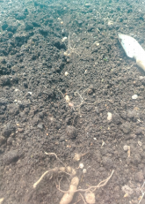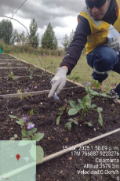

**Foto 8. Plantas de** ***S. jalcae*** **propagadas por esquejes basales y siembra de tuberculillos**.

Tabla 10. Resultados de pruebas de propagación de ***Solanum jalcae***, en platabandas, utilizando varios tipos de propágulo.

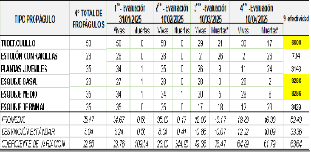

* + 1. **Propagación sexual**

***Acaulimalva alismatifolia*.**

Mediante la técnica de recolección con arandelas de plástico colocadas debajo del eje de la planta en floración-fructificación; se logró obtener frutos esquizocarpos de esta especie, pues en su hábitat natural, es muy difícil encontrarlos y recolectarlos debido a su carácter dehiscente, tamaño pequeño y probable pérdida por consumo de roedores silvestres (***Cavia tschudii***). Se recolectó un promedio de 35 frutos/ planta, los cuales presentan cáliz persistente, y mericarpos que, vienen a ser las semillas. Las pruebas en germinadores, indicaron una germinabilidad baja dentro de un rango de 7 a 18%, pero que, sin embargo, podría mejorarse mediante tratamientos pre germinativos. La germinación es lenta, inicia aproximadamente entre 28 y 35 días.

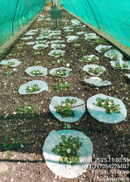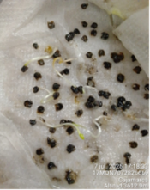

**Foto 9. Técnica de producción y recolección de semillas de *A. alismatifolia* usando redondelas y, germinación de semillas a los 29 días.**

***Ascidiogyne sanchez-vegae.***

En esta especie, la obtención de semillas (aquenios), fue muy complicada dado su tamaño y carácter dehiscente; sin embargo, con la poca cantidad recolectada, también mediante el método de arandelas, se instaló un lote de 32 semillas en germinador, pero sin resultados aún concluyentes, pues pasados los 38 días no germinó. Es probable que esta semilla tenga algún tipo de dormancia que inhibe su germinación. Por el momento, esta especie, puede propagarse mediante rizomas.

***Solanun jalcae*.**

En la tabla 11, se detallan los resultados de las pruebas de germinabilidad de ***S. jalcae***, los cuales se mantuvieron casi invariables, en un periodo de 76 días de evaluación, la semilla botánica de esta especie, alcanzó un poder germinativo promedio de 76%, aunque el rango fue de 63% a 94% y un promedio de 1.6 semillas germinadas por día a partir de décimo día de sembradas en germinadores. La mayor cantidad de semillas germinadas (rango de 65 al 84%), se registraron hasta los 21 días de instaladas las pruebas. Esto permite inferir que, la semilla de ***S. jalcae***, puede incluirse dentro del grupo de especies nativas consideradas en el procedimiento de revegetación. Se puede calcular la cantidad necesaria de semilla a considerar, en función del PG (%) y otros factores.

**Tabla 11. Resultados de las Pruebas de germinación de semilla de *S. jalcae***

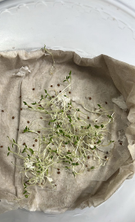

**Foto 10. Germinabilidad de semillas de *S. jalcae* en germinadores y bandejas almacigueras.**

**3.4.- Optimización de técnicas y densidades de siembra**

En este trabajo de investigación, se resumen los ensayos sobre densidad o proporcionalidad de semillas en la siembra de especies de pastos introducidos y nativos, utilizados en la revegetación. También se realizó el análisis de las curvas de crecimiento de ambos grupos de especies.

Para esto se instaló un ensayo con diseño DBCR 3m x 3m (Bloques x tratamientos), para probar tres densidades de siembra en función de la proporcionalidad de semilla entre pastos introducidos y especies nativas, en el CIP CN; paralelamente, se instalaron cajas rectangulares en las que se sembraron semillas de ambos grupos de especies, para evaluar sus curvas de crecimiento. El objetivo fue determinar el efecto de estas densidades en la supervivencia y establecimiento de la cobertura vegetal nativa. Se siguieron los siguientes pasos:

***Prueba de tres densidades de siembra y proporcionalidad entre semilla de pastos introducidos y nativos****.* Se consideró una dosis general de 80 kg/ha de semilla mezclada, y tres proporciones diferentes al 70/30, del procedimiento convencional de siembra mixta, de Newmont Yanacocha; además se usó ichu cortado, en el trasplante. Las densidades propuestas se muestran en la tabla 12, y fueron distribuidas bajo un Diseño Bloque Randomizado con tres repeticiones.

**Tabla 12***.* **Proporcionalidad de semillas de especies introducidas y nativas**



**Resultados**:

Aunque no se encontraron diferencias estadísticamente significativas entre tratamientos, para la variable porcentaje de cobertura vegetal (CV); destacaron los tratamientos T3 (84% de CV), y T2 (83% de CV). El tratamiento T1, registró 78% promedio de cobertura vegetal. No obstante, si se halló alta significación estadística entre tratamientos, al evaluar el porcentaje de supervivencia y establecimiento del ichu (tabla 13), con amplia ventaja de los tratamientos T3 y T2, donde estas densidades de siembra, permitieron el establecimiento del 83% y 82% promedio, de plantas de ichu trasplantadas, respectivamente frente al 64% de T1.

**Tabla 13. Análisis de variancia (ANVA), para la variable establecimiento de ichu, según proporcionalidad de semillas nativas e introducidas.**



***Evaluación y análisis comparativo de las curvas de crecimiento de especies de pastos introducidos y nativos, usados en el procedimiento de revegetación****.* La comparación de las curvas de crecimiento de las especies involucradas en el procedimiento de siembra mixta, agrupadas en: Grupo Rye grass (vars. Magnum, Andrea, Boxer); Grupo Dactylis (vars. Potomac y Amba); Grupo Tréboles (vars. Kenland y Queñiqueli) y Grupo Avena (Spp. blanca y negra) y; en el grupo de las especies nativas: *Holcus lanatus, Spergula arvensis y Calamagrostis tarmensis* (ichu), permitieron determinar los siguientes resultados:

La especie naturalizada “pasto blanco” *Holcus lanatus,* asumió una tendencia de crecimiento en el tiempo, similar al grupo de los Lolium (*Rye grass*) y Dactylis, pues incluso, su germinación y etapas de crecimiento, no difieren en mucho de estas dos especies introducidas; sin embargo, si se registraron diferencias en la variable altura de planta. Asimismo, se observa que, el grupo de Avenas alcanzó una altura promedio de 109 cm, muy superior al pasto naturalizado. Por su parte *Spergula arvensis* (“hierba del diablo”), especie anual, presenta expansión lateral importante para fines de cobertura temprana y control de erosión de las áreas a rehabilitar. El rebrote del ichu cortado, tuvo un comportamiento similar en crecimiento al de *Spergula,* logrando una altura promedio de 35.9 cm.

En resumen, las tendencias de crecimiento de los pastos introducidos y nativos, sugieren que, se debe disminuir la cantidad de semilla, tanto del grupo de avenas, como el de Rye grass, y suplirlos con la adición de “pasto blanco” y “hierba del diablo” en la siembra mixta (tabla 13). Esta nueva proporcionalidad incrementaría las probabilidades no solo del ichu trasplantado, sino de las otras especies nativas, para establecerse en las áreas revegetadas.

**Figura 5. Comparativo de curvas de crecimiento anual promedio. (máx. altura de planta) de cuatro pastos introducidos y dos nativos**.

A partir de estos resultados se planteó una nueva proporcionalidad de semillas nativas/introducidas de acuerdo con la siguiente tabla:

**Tabla 13. Nueva proporcionalidad de semillas entre especies introducidas y nativas - naturalizadas**

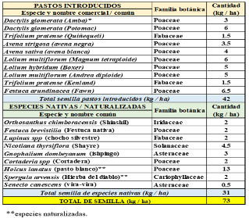

**4. Presentación y discusión de resultados**

* En el primer trabajo de investigación se comprobó que el uso de abono orgánico ofrece mejores resultados y eficiencia, respecto al uso de fertilizantes químicos. Estos resultados promueven en gran medida la conservación de suelos desde el punto de vista de calidad química física y biológica, y favorecen la conservación de la biodiversidad (flora y fauna).
* En el segundo trabajo de investigación se plantearon diversas técnicas agronómicas para la producción sexual (botánica) y asexual (vegetativa) de especies endémicas propias de zonas altoandinas (Jalca). Estas actividades se realizaron con una empresa de comunidad: Granja Porcón con 18 personas que laboran en el CIP CN. En la actualidad se produce 2,000 kg/año de semilla botánica nativa, 40,000 esquejes/año para semilla vegetativa, 45,000 especies forestales/año.
* El tercer trabajo de investigación, permitió establecer los protocolos de propagación de tres especies endémicas de importancia por su valor biológico**: *Ascidiogyne sanchez-vegae*, *Acaulimalva alismatifolia* y *Solanum jalca*e** Estos protocolos están bien definidos y servirán de guía para cualquier especialista en propagación vegetal.
* El cuarto trabajo de investigación, permitió definir la proporcionalidad de semilla entre pastos introducidos y nativos, obteniéndose resultados concluyentes, en los que se demostró que es necesario el aumento del uso del *Holcus lanatus* o Pasto Blanco (especie nativa) y la disminución *de Rye grass*, avena y *Trifolium* (introducidas).

**5. Conclusiones**

* Se creó un modelo sostenible de producción en base a los resultados de los trabajos en abonamiento orgánico y proporcionalidad de semillas. Esto se demuestra en los monitoreos de biodiversidad terrestre y suelos que se realizan anualmente.
* Se optimizó las técnicas de cobertura vegetal al priorizar dos especies nativas-naturalizadas: ***Holcus lanatus***y ***Spergula arvensis***, y disminuir avena (***Avena sativa***), Rye gras (***Lolium*** spp) y trebol (***Trifolium repens***).
* Al determinar los protocolos de propagación de tres especies endémica se contribuyó a su conservación e inclusión en el procedimiento de revegetación, en el marco de las actividades de cierre de mina.
* Los cuatro trabajos de investigación contribuyen a que los indicadores de desempeños estén mejorando el porcentaje de cobertura donde prevalecen las especies nativas.

**6. Anexos**

No aplica.

**7. Referencias bibliográficas**

Calero, H. 2024. Procedimiento de Revegetación para cierre de mina- WP-C-PR-004-versión 06. Area de Planeamiento de Aguas y Cierre. Newmont Yanacocha.

Espinoza, J. & Bernal, J. 2003. Manual de nutrición y fertilización de pastos. IPNI-International Plant Nutrition Institute. Quito, Ecuador. 100 p.

Garcia, G. 2015. Influencia de la revegetación con ***Festuca humilior*** y la incorporación de fertilizantes en la recuperación de pastizales degradados. Tesis para optar Grado de Magister. Universidad Nacional Agraria La Molina. Lima, Perú: Obtenido de: <http://repositorio.concytec.gob.pe/handle/20.500.12390/243>

Hereter, A. Verdú, M. y R. Ballesteros (2001).Fertilización en la revegetación de áreas degradadas en el pre-pirineo Catar. En: EDAFOLOGIA, vol. 8 (3), pp. 63-69.

López M; J. Dimas; A. Díaz Estrada; E. Martínez y Valdez R. (2001) Abonos orgánicos y su efecto en propiedades físicas y químicas del suelo y rendimiento en maíz *Terra Latinoamericana, vol. 19, núm. 4, octubre-diciembre, 2001, pp. 293-299 Sociedad Mexicana de la Ciencia del Suelo, A.C. Chapingo, México.*

Romero F., E. 2000. Efecto de los estiércoles sobre la calidad del agua y del suelo. Seminarios Técnicos 6(12): 270. Instituto Nacional de Investigaciones Forestales y AgropecuariasSecretaría de Agricultura y Recursos Hidráulicos. Gómez Palacio, Durango, México.

**8. Ilustraciones / Imágenes / Tablas**

No aplica

**9. Videos**

No aplica.

**AUTORES**

HERNANDO CALERO:

Ingeniero Agrónomo egresado de la UNC, con estudios de especialización a nivel de post-grado en “responsabilidad social empresarial” (Eclass-Chile); diplomado en Cierre de Minas – INTERCADE diplomado en “Conservación y Evaluación del Impacto Ambiental” (Universidad Mayor de San Marcos); Especialización a nivel de post-grado en “Manejo integral de Recursos Hidricos” (Universidad Nacional Agraria La Molina) y asistencia al Mine Closure International ConferencE 2011- Lake Louise – Alberta –Canada

MIGUEL VALDERRAMA CABRERA

Ing. Agrónomo, UNC, con estudios de Maestría en Gestión Ambiental y Recursos Naturales. Ex Supervisor General del CIP CN y Especialista en investigaciones para Cierre de Mina. Especialización en Manejo y Conservación de Recursos Fitogenéticos y Biodiversidad (CIAT- Colombia). Dos especializaciones Profesionales en Gestión de Cierre de Minas y SSOMA (UNALM).

OSCAR QUISPE AGÜERO

Estudió Ingeniería Civil en la Universidad Nacional de Cajamarca, con 31 años de experiencia en diseño y construcción de proyectos ingeniería civil y con más de 19 años de experiencia en diseño y construcción de obras de movimiento de tierras, civiles y electromecánicas aplicadas en minería.

Diplomado en “Gestión de Cierre de Minas” con la Cámara Minera del Perú. Estudios de Maestría en Administración de Empresas en la Universidad Privada del Norte

**AUTORIZACIÓN DE PARTICIPACIÓN**

Yo, Hernando Calero Becerra, Ingeniero de Planeamiento para el Cierre de Mina; autorizo que el trabajo

titulado “Centro de Investigación y Producción para el cierre de mina Newmont Yanacocha” presentado por el autor Hernando Calero Becerra y coautores Miguel Valderrama Cabrera y Oscar Quispe Aguero sea presentado en el concurso del Premio Nacional de Minería del evento PERUMIN 37 Convención Minera en las fechas del 22 al 26 de setiembre del 2025 en la ciudad de Arequipa.

___________

Firma

DNI/Pasaporte

Fecha

Nota:

Esta autorización se entrega solo en el caso de que el participante se presente de manera independiente y

el trabajo implique el desarrollo en el marco de una empresa o institución. La indicada autorización deberá

ser entregada en hoja membretada.